江苏省仪征中学2021-2022学年第一学期高二数学午间练习（26）
班级 姓名 学号
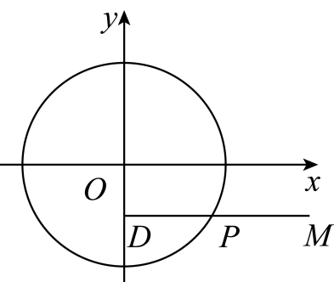
1.如图，在直角坐标系$xOy$中，$DP⊥y$轴，点$D$为垂足，点$M$在线段$DP$的延长线上，且满足$DP∨\frac{\sqrt{3}}{2}∨DM∨.$当点$P$在圆$x^{2}+y^{2}=3$上运动时．
$\left(1\right)$求点$M$的轨迹$C$的方程；
$\left(2\right)$直线$l$：$x=my+1\left(m≠0\right)$交曲线$C$于$A$，$B$两点，求$△AOB$面积的取值范围．

午间练习（26）参考答案
【答案】解：$\left(1\right)$设$M\left(x,y\right)$，$P\left(x_{0},y_{0}\right)$，则$D\left(0,y\right)$，$y_{0}=y$，$DP∨∨x_{0}∨$，$DM∨∨x∨$，
$∵∨DP∨\frac{\sqrt{3}}{2}∨DM∨$，$∴x_{0}=\frac{\sqrt{3}}{2}x$，
$∵P$在圆$x^{2}+y^{2}=3$上运动，$∴x_{0}^{2}+y_{0}^{2}=3$，
把$x_{0}=\frac{\sqrt{3}}{2}x$，$y_{0}=y$，代入可得：$\frac{3x^{2}}{4}+y^{2}=3$，即$\frac{x^{2}}{4}+\frac{y^{2}}{3}=1$，
$∵∨DP∨\frac{\sqrt{3}}{2}∨DM∨$，$∴∨DM∨≠0$，$∴x≠0$，$∴$点$M$的轨迹$C$的方程为$\frac{x^{2}}{4}+\frac{y^{2}}{3}=1\left(x≠0\right)$．
$\left(2\right)$设$A\left(x_{1},y_{1}\right)$，$B\left(x_{2},y_{2}\right)$，则直线$l$与椭圆$C$方程联立，
消去$x$，化简整理得$\left(3m^{2}+4\right)y^{2}+6my−9=0$，
$∴y_{1}+y_{2}=−\frac{6m}{3m^{2}+4}$，$y_{1}y_{2}=−\frac{9}{3m^{2}+4}$，
因为直线$l$：$x=my+1\left(m≠0\right)$恒过定点$\left(1,0\right)$，
所以$△AOB$的面积$S=\frac{1}{2}∨y_{1}−y_{2}∨\frac{1}{2}\sqrt{}$
$\frac{1}{2}\sqrt{\frac{36m^{2}}{}}$$2\sqrt{3}\sqrt{\frac{3m^{2}+3}{}}$，
$∵m≠0$，所以$3m^{2}+3>3$，
$∴$由对勾函数的性质可得$3m^{2}+3+\frac{1}{3m^{2}+3}>\frac{10}{3}$，
$∴△AOB$的面积$S∈\left(0,\frac{3}{2}\right).$
又$∵$椭圆方程$\frac{x^{2}}{4}+\frac{y^{2}}{3}=1$中$x≠0$，
$∴$直线$l$不能过点$\left(0,±\sqrt{3}\right)$，即$m≠±\frac{\sqrt{3}}{3}$，
即$△AOB$面积$S≠\frac{4\sqrt{3}}{5}$，
$∴△AOB$面积的取值范围为$\left(0,\frac{4\sqrt{3}}{5}\right)∪\left(\frac{4\sqrt{3}}{5},\frac{3}{2}\right).$

